Lidhja në Seri e Rezistorit, Bobinës dhe Kondensatorit (R-L-C në Seri)
1. Hyrje dhe Përkufizimi i Qarkut R-L-C në Seri
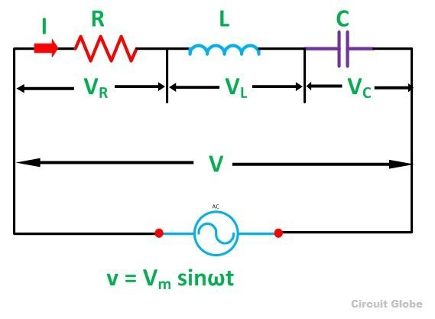
Qarku R-L-C në seri është një lloj qarku elektrik që përfshin tre elemente kryesore: një rezistor (R), një bobinë (L) dhe një kondensator (C), të lidhur në një seri. Ky lloj qarku përdoret shpesh për analiza të frekuencave të ndryshme dhe ka shumë aplikime në teknologjinë e transmetimit të sinjaleve dhe filtrimin e frekuencave.
Në këtë qark, e gjithë energjia kalon përmes të tre elementeve, dhe secili element ka një rol të veçantë:
- Rezistori (R) ofron pengesë konstante për kalimin e rrymës, të cilat nuk varen nga frekuenca e sinjalit.
- Bobina (L) ka një impedancë që varet nga frekuenca e sinjalit, duke krijuar një rezistencë më të madhe kur frekuenca rritet.
- Kondensatori (C) gjithashtu ka një impedancë që varet nga frekuenca, duke krijuar më shumë pengesë për frekuencat më të ulëta.

2. Si Lidhen në qark R, L dhe C?
Në një qark R-L-C në seri, të tre elementët janë të lidhur në seri. Kjo lidhje ka një rëndësi të madhe për mënyrën se si qarku reagon ndaj sinjalit AC (alternativ). Kjo do të thotë që sinjali që kalon përmes qarkut kalon së pari nëpër rezistorin, pastaj nëpër bobinën dhe përfundon në kondensator.
Për çdo element të qarkut, impedanca e tij është e ndryshme, dhe kjo ndryshon me frekuencën. Impedanca totale e qarkut R-L-C është një kombinim i impedancave të këtyre tre elementeve.
3. Si Llogaritet Impedanca Totale?
Impedanca totale e një qarku R-L-C në seri është llogaritet duke përdorur formulën e mëposhtme:

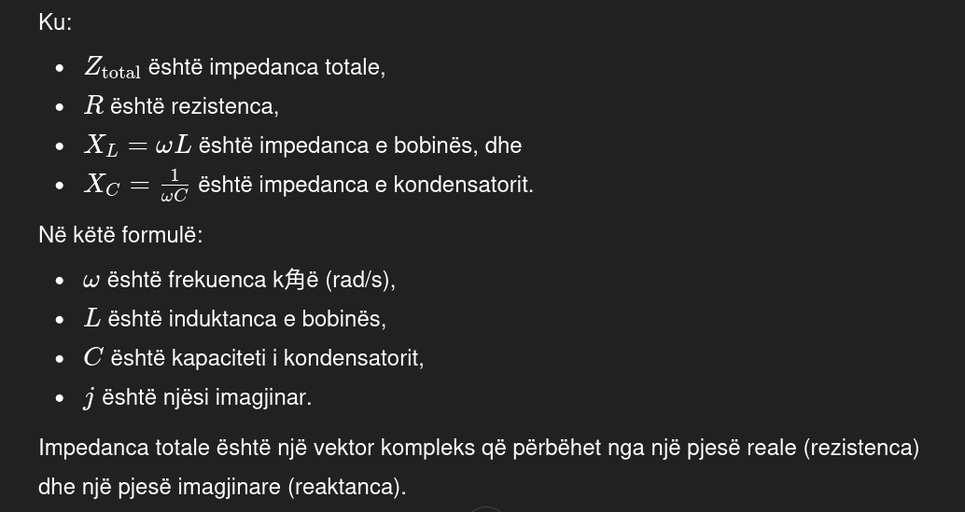
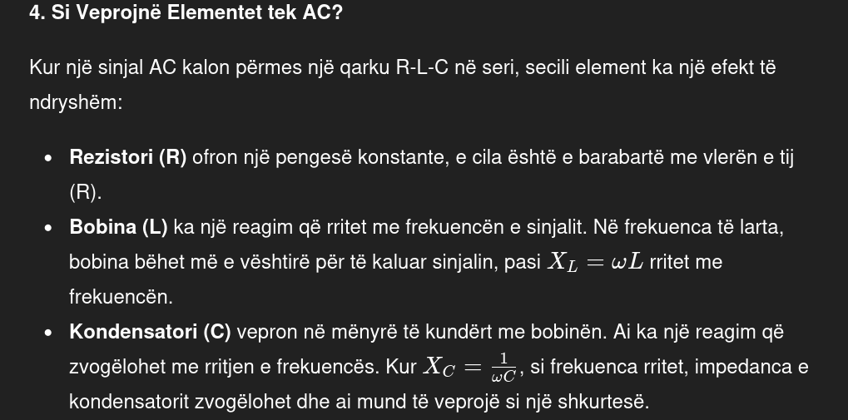
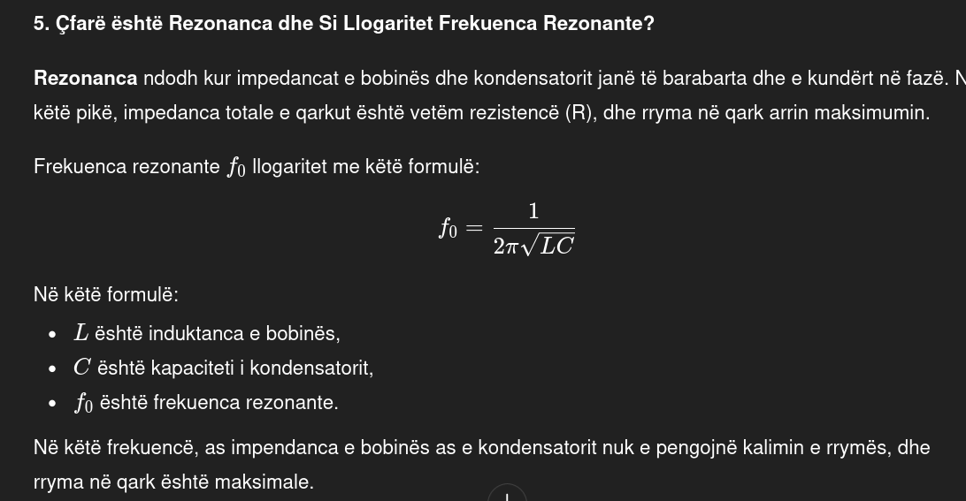
6. Zbatimi në praktikë:
Në praktikë, qarku R-L-C në seri ka aplikim në:
- Filtrim I frekuencave: për të lëshimin ose bllokimin e frekuencave të caktuara në sisteme të transmetimit.
- Radio (Valët elektromagnetike): si në radio, ku përdoret për të zgjedhur frekuencat e caktuara të transmetuesve.
- Resonancë: për të rritur efikasitetin e energjisë në frekuenca të caktuara.
Për më shumë kuptim, diagramet e qarkut R-L-C në seri mund të përfshijnë elementët R, L dhe C të lidhur njëri pas tjetrit, si dhe grafikat e varshmërisë së rrymës dhe tensionit në lidhje me frekuencën.
Përfundim
Qarku R-L-C në seri është një nga elementët themelorë të elektronikës, duke ofruar mundësi për të kontrolluar dhe manipulua energjinë elektrike në varësi të frekuencës. Kuptimi i lidhjes së këtyre elementeve dhe ndikimit të tyre në sinjalet AC është thelbësor për aplikime si filtrimi, tuning-u dhe analizat e rrymës dhe tensionit.

